АЛГОРИТМ РОБОТИ З УФ-РАДІОМЕТРОМ
Виконавці | Інженер з охорони праці
Місце  проведення | Приміщення обладнані УФ-опромінювачами
Перелік матеріалів та обладнання | - УФ радіометр Тензор 71  - Протокол обліку УФ-опромінювачів
Послідовність дій | - З’єднати електронний блок з радіометричною голівкою.  - Приєднати насадку на діапазон С до радіометричної голівки.  - Включити прилад.  - Ввести час і дату (цей пункт можна пропускати).  - Вибрати пункт «Радіометр».  - Вибрати спектральний діапазон С (220 - 280 нм).  - Вибрати вимірюване джерело УФ – «Ртутний».  - Закрити датчик кришкою та встановити «0» на приладі.  - Встановити фільтр №2, здійснити калібрування приладу та зняти фільтр.  - Прилад готовий для проведення вимірювань.
- Результат вимірювання інтенсивності УФ- випромінення виводиться на першу строку екрану Тензор-71 перед позначенням одиниць вимірювання Вт/м² або мВт/м²

Проведення вимірювання | - Розмістіть датчик на відстані 1м від геометричного центру УФ-опромінювача  - При цьому радіометрична голівка повинна направлятися безпосередньо на УФ-лампу  - Між радіометричною голівкою та лампою не повинно бути сторонніх предметів.  - Перед перевіркою роботи, лампи рекомендується очистити від пилу 70% спиртом.  - Результати вимірювань фіксуються в журналі.
Рекомендована частота перевірки ефективності УФ –опромінювачів у закладі –
двічі на рік
УФ бактерицидна лампа потужністю 30 Вт працює ефективно, якщо інтенсивність УФ-випромінення на відстані 1 м від її центру становить не менше, ніж 100 мкВт/см².
Якщо інтенсивність випромінення нижче 100 мкВт/см² то УФ бактерицидна лампа вичерпала свій ресурс та її рекомендовано замінити.

Для аналізу отриманих результатів інтенсивності УФ- випромінювання на довжині хвилі 254 нм інколи виникає потреба використовувати інші одиниці вимірювання – мкВт/см². Значення в Вт/м² або в мВт/м² просто перевести в мкВт/см²: 1 Вт/м² = 100 мкВт/см²; 1 мВт/м² = 0,1 мкВт/см²
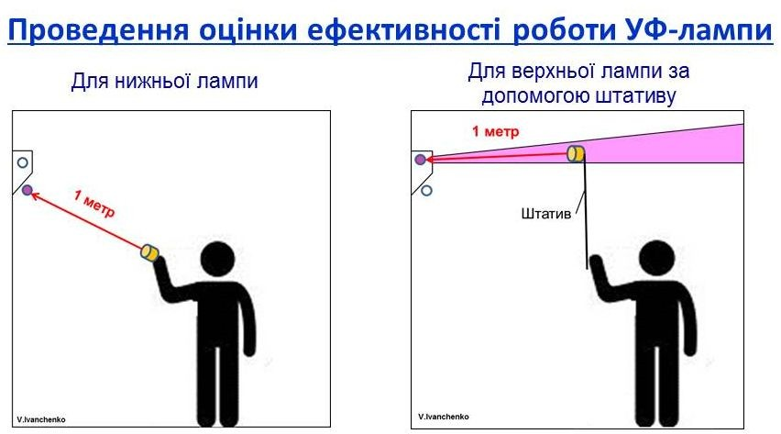
Для оцінки рівня УФ-випромінення в нижній частині приміщення проводиться визначення інтенсивності УФ-випромінення на рівні очей людини (для пацієнта – на рівні подушки, для персоналу – на робочому місці).

Знаючи інтенсивність УФ-випромінювання, легко розрахувати дозу, і навпаки:

Доза (мкДж/см²) = Інтенсивність (мкВт/см²) • Час (в сек)

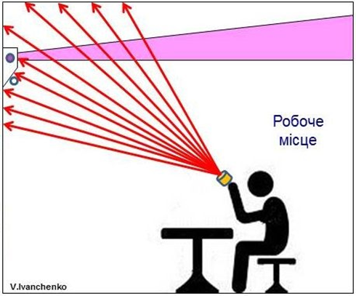
Протокол обліку УФ-опромінювачів

Назва приміщення | №/модель  УФ-опромінювача | Інтенсивність | Дата вимірювання | Примітка
Палата 1 | Обн 75 | 70 | 1.01.01 | Замінити
Виміри проводив: _________________________(ПІП, підпис)

Перелік відповідальних у закладі:

№ | ПІП | Посада | Відділ | Підпис

Розробка документу:
(адаптувати запропонований варіант для конкретного ЛПЗ)

 | ПІП | Дата | Підпис
Склав
Перевірив
Випустив

Протокол внесення змін:

№ Редакції | Дата редакції | Причина внесення зміни

